Z世代闪光秘籍传送门，助华为买断学习新技能
广 告 主：华为
所属行业：电子3C
执行时间：2020.09.01-09.15
参选类别：跨界联合营销类
营销背景
当代大学生学习，从抬头看黑板、低头记笔记，变成了——“没问题的同学评论区里扣个‘1’”。Z时代的学习姿势早已从“起跑”到“起飞”，急需新的生产力为其提供助燃剂。
数字化让生命周期呈2倍速发展，高科技引领者华为倾力让用户真切感受到科技赋予他们的便利，更让用户在科技的加持下不断提高效率。渴求未来的大学生市场是华为重要的攻坚阵地之一。
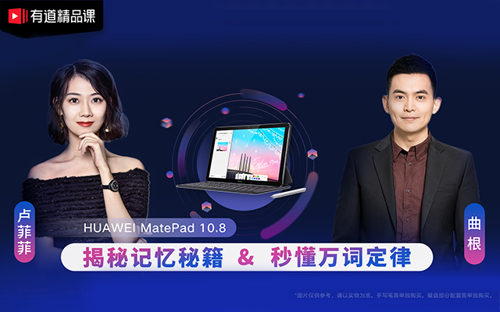
营销目标
目标受众：大学生人群。
营销目标：双方通过内容共建，打造品牌事件，加深华为平板在学习场景的应用。
策略与创意
洞察：科技进步总是推动着学习方式的不断进化，Z世代大学生需要优秀的学习工具和拓展兴趣边界的有利途径。
策略：
通过场景形成跨界，让品牌找到与用户连接交互的密钥。受疫情影响，Z时代经历了停课不停学、延迟开学等学习上的“动荡” ，身累心更累的Z时代们急需身心关怀。
无touch不真相，让真实成为营销的主角。从大学生对进阶的真实需求出发，打造更具品牌及用户价值的事件。
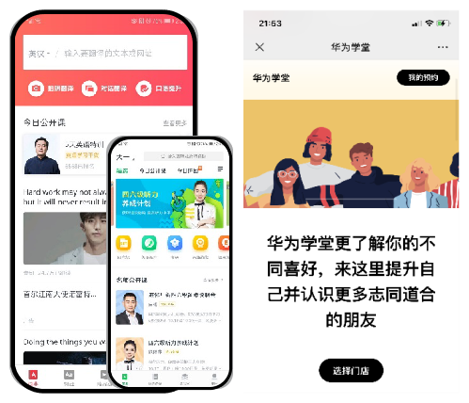
创意：通过产品即场景、分享即获取、跨界即连接、流行即流量，全方位多维度占领用户心智。有道精品课志在为用户提供高品质在线课程，华为学堂希望给用户提供更好的使用体验。因此，有道名师穿过屏幕空降华为线下体验旗舰店，用课堂做新品发布的道场，打造成独具特色的“有道名师华为课堂”。
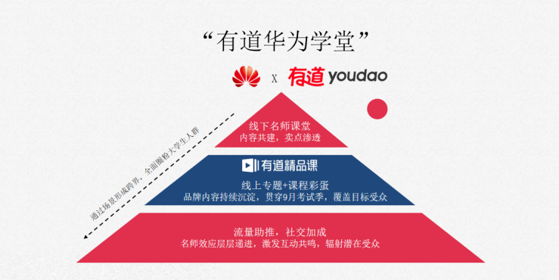
结案视频：https://www.bilibili.com/video/BV1nt4y167iw/
执行过程/媒体表现
策略执行：
第一步：为大学生打造最In实用课堂，场景里面做道场。
有道人气名师从“单词”和“记忆”的真实需求入手，将华为MatePad 10.8产品卖点进行全面渗透，让产品优势成为学习场景中不可或缺的“老铁”。
曲根老师千里之行始于“词根”，从渐进维度讲解记忆词汇的方法，在课程中辅助使用的华为MatePad 10.8，不仅作为单词法则演示的工具，还通过手写笔记、多屏协同等操作，让单词学习得心应手。
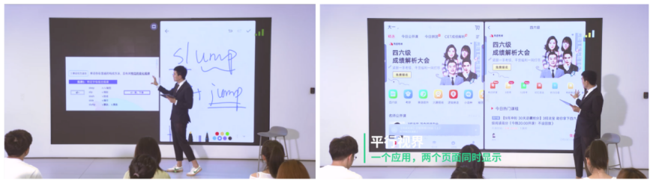
“最强大脑”卢菲菲老师使用HUAWEI M-Pencil手写笔配合华为独家为M-Pencil优化的备忘录等APP，快速记录课程笔记，华为多设备进行同步，仿佛让时间折叠一般，当堂解决了快速记忆的难点。
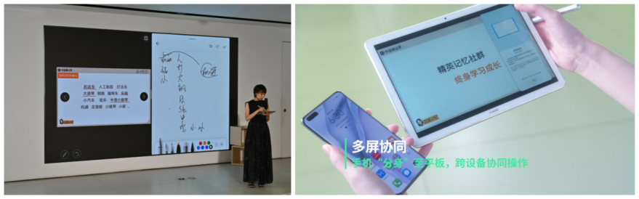
第二步：原生形式共建内容展现和品牌沉淀“双响”。
有道华为线下学堂负责“炸卖点”，线上专题负责“收摊子”。活动期内有效掌握用户注意力，抓住长尾效应。不仅为华为MatePad 10.8带来了源源不断的曝光，辐射了潜在用户，更让品牌信息能够自然呈现，品牌内容得以持续沉淀。
通过有道名师课堂展现华为的强科技，聚焦大学生对高阶技能的关注，让老师有用又有趣的“词根学习法”与“大脑高效记忆法”深入人心，超100万大学生掌握了在新科技加持下的进阶秘籍。
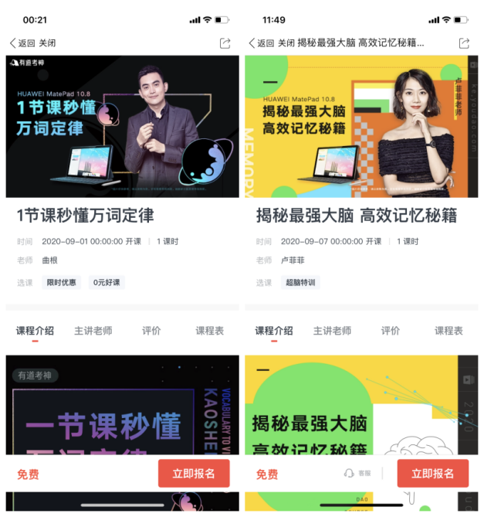
第三步：趣味彩蛋埋伏笔，名师效应推口碑。
通过名师与粉丝的趣味演绎，以用户视角深度体验产品功能，以更加真实和巧妙的方式展示产品卖点，建立受众公感。
曲根和卢菲菲自带的话题性和人设标签，吸引用户视线。名师效应层层递进，打通华为MatePad 10.8与学生圈层的通道，让品牌内容得以持续性沉淀。
前有“根哥偶遇疯狂女粉丝求合影”，后有“菲姐带大家拯救金鱼记忆”的趣味彩蛋。线下同步体验“多屏协同”一触即传，大幅提升追星效率，“熄屏速记”大脑开挂，要点快速“收入囊中”。不管是学习进阶还是兴趣娱乐，万物皆可得心应手。
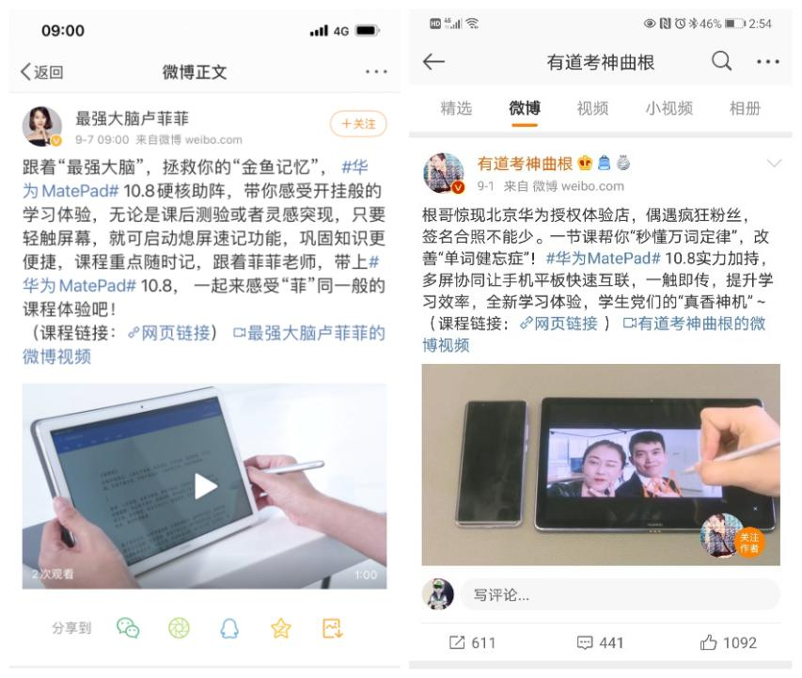
名师效应层层递进，有道词典、有道精品课官微助阵引发强关注，众多网友为华为打call。
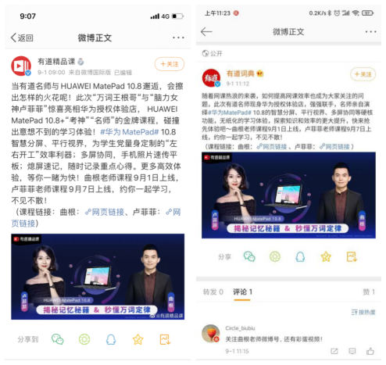
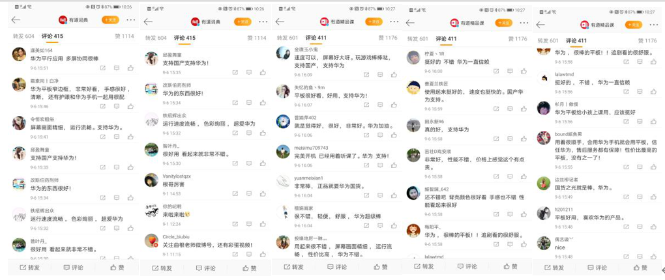
第四步：有求必应，CP资源为活动再添一把火。
有道词典、中国大学MOOC组成最佳覆盖渠道，第一时间抢占大学生的注意力。有道词典首页视频信息流以充分展现产品卖点的形式进行推广，中国大学MOOC首页焦点图以原生场景展示产品。
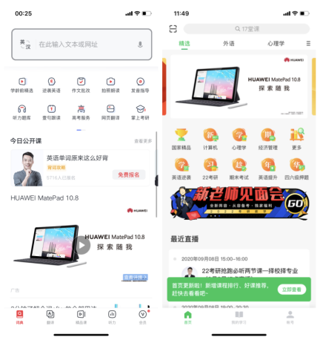
营销效果与市场反馈
营销效果：
1、内容层面：华为新品发布首次在内容板块的合作，有道为华为MatePad 10.8开辟了全新的使用场景。
2、传播层面：品牌获得总曝光1.28亿+，总点击186万+，课程播放110万+，完成率高达116%；有道华为学堂不负期待，获得了超百万校园用户的支持，既满足了大学生对高阶技能的需求，也让华为Matepad10.8成为了名副其实的备考生产力。
市场反馈：此次合作，有道为华为MatePad 10.8打破新品发布的老三样——官网、评测、短视频，开辟了全新的使用场景，让大学生在学习的真实场景中感受产品功能；名师借助华为品牌，成功将一批路人用户“转粉”，也从品牌身上薅到了羊毛，不可不谓是一轮巧妙且成功的跨界合作。

